БАШ[ОРТОСТАН РЕСПУБЛИКА]Ы  СА[МА{ОШ РАЙОНЫ  муниципаль районЫНЫ@  ЙОМАШ АУЫЛ СОВЕТЫ  АУЫЛ БИЛ^м^]Е СОВЕТЫ | 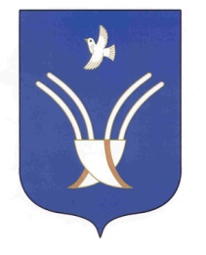 | Совет сельского поселения  Юмашевский сельсовет  муниципального района Чекмагушевский район Республики Башкортостан

РЕШЕНИЕ

О плане работы Совета сельского поселения Юмашевский сельсовет муниципального района Чекмагушевский район Республики Башкортостан

Руководствуясь ст.17 п.4 Устава сельского поселения Юмашевский сельсовет муниципального района Чекмагушевский район Республики Башкортостан Совет сельского поселения Юмашевский сельсовет муниципального района Чекмагушевский район Республики Башкортостан РЕШИЛ:

1.Утвердить план работы Совета сельского поселения Юмашевский сельсовет муниципального района Чекмагушевский район Республики Башкортостан

Глава сельского поселения: А.В.Антонов

с.Юмашево
22 декабря 2011 года
№38

